**PROJETO INTEGRADOR – I**

**Formulário para a avaliação da dor em relação à prestação de serviços mecânicos.**

**Integrantes do grupo:**

* Alexandre Batista Amormino
* Ana Paula Scalabrini
* Felipe Moraes Elias
* Gustavo Alberto Amabile Alves
* Paulo Roberto Pinto de Almeida Filho

**Link da pesquisa:** <https://forms.gle/Ha9yhCx4evb7LXrz7>

**INFORMAÇÕES DOS PARTICIPANTES DA PESQUISA**

**Gênero**

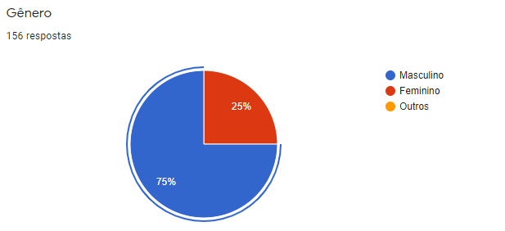

**Idade**

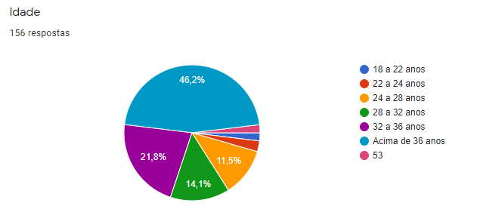

**Estado civil**

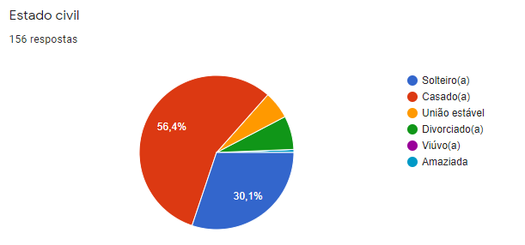

Com base nos gráficos que representam a coleta de dados dos participantes dessa pesquisa, o público-alvo são os homens, a idade média das pessoas são acima de 36 anos e sua grande maioria casados.

**DADOS E ANÁLISE DA PESQUISA**

1. **Qual a dificuldade em encontrar uma oficina mecânica que você pode confiar?**

Com base nas respostas, de 0 a 7 onde 0 é “Muito difícil” e 7 “Facílimo”, 22,4% (35 pessoas) não acham muito difícil encontrar uma oficina mecânica em que podem confiar, mas analisando entre 0 e 3, a maioria parece ter dificuldade em encontrar uma oficina de confiança.

De 0 a 2, temos 47,4% dos que acham muito difícil, nos itens 3 e 4 temos 35,9% os que estão indecisos e de 5 a 7 temos 16,7% dos que acham facílimo encontrar uma oficina mecânica em que podem confiar.

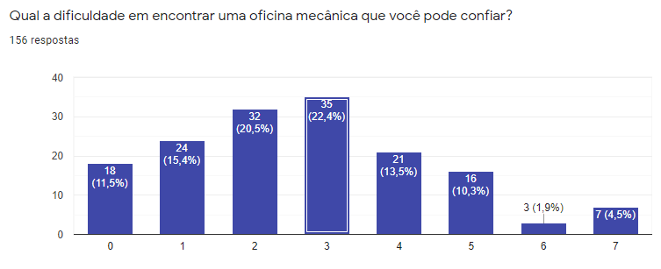

1. **Qual a dificuldade de consertar o seu automóvel em uma única** oficina mecânica?

De acordo com o gráfico, onde 0 representa “Muito difícil” e 7 representa “Facílimo”, 43,5% estão com mais dificuldade de consertar o automóvel em uma única oficina mecânica, 31,4% estão divididos entre muito difícil e facílimo, e 25% acham facílimo consertar o automóvel em uma única oficina mecânica.

Isso aponta que a maioria das pessoas veem a dificuldade de ir apenas em um único local para resolver o problema!

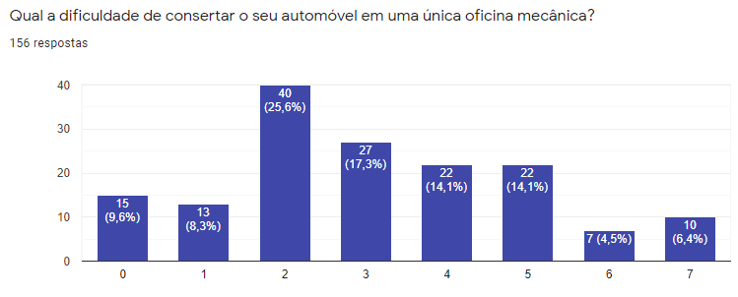

1. **Qual a dificuldade de comprar peças de veículos automotores para o conserto do seu automóvel em um curto período de tempo?**

De acordo com o gráfico, onde 0 representa “Muito difícil” e 7 representa “Facílimo”, a maioria dos entrevistados não veem dificuldade em comprar as peças de veículos automotores para o conserto dos seus automóveis em um curto período de tempo.

A maioria, 21,8% (34 pessoas) ficaram entre os indecisos.

Apenas analisando todos os resultados somados de 0, 1 e 2 como muito difícil, o 3 e 4 como indecisos e 5, 6 e 7 como os acham facílimo, conseguimos perceber que fazendo uma média a maioria não vê tanta dificuldade.

Somando conforme informado acima, 30,8% acham muito difícil, 35,3% não conseguem definir se é difícil ou não, e 34% acham mais fácil conseguir as peças em um curto período de tempo.

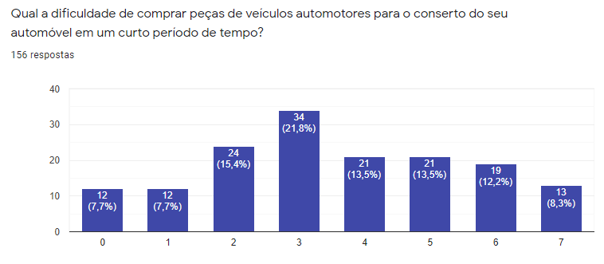

1. **Qual a dificuldade de encontrar peças de qualidade em uma única oficina mecânica?**

Somando os resultados 0,1 e 2, onde representam muito difícil, temos 42,3% que tem dificuldade em encontrar peças de qualidade em um único local, somando os itens 3 e 4, onde representam os indecisos, temos que 37,8% não acham tão difícil ou tão fácil, e somando os itens 5, 6 e 7 temos 19,9% do que acham facílimo conseguir peças de qualidade em uma única oficina.

Analisando todos os resultados a maioria tem dificuldade de conseguir peças de qualidade em um lugar apenas.

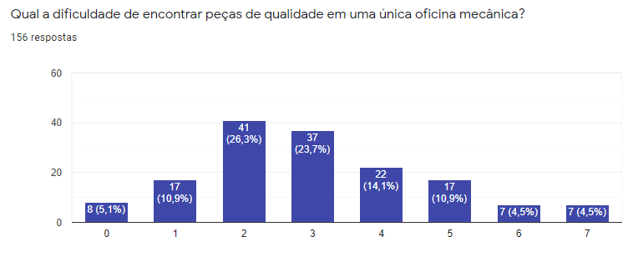

1. **Qual a dificuldade de confiar na qualidade das peças que você adquire quando conserta seu veículo em uma oficina mecânica?**

De 0 a 2, temos 46,1% de pessoas que acham muito difícil confiar na qualidade das peças compradas para consertar seus veículos, entre 3 e 4 são 35,3% indecisos ou que não se importam, e de 5 a 7 temos 18,7% de pessoas que acham facílimo confiar.

No geral temos que a maioria compra a peça e não confiam em sua qualidade!

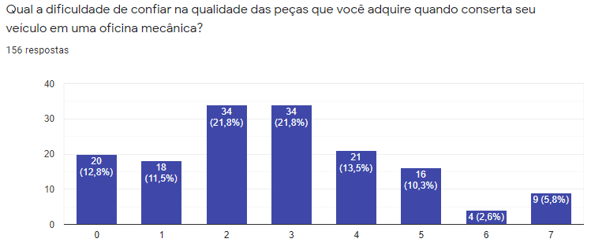

1. **Quanto um atraso na manutenção do seu veículo deixa você insatisfeito?**

Na seleção onde, 0 é muito insatisfeito e 7 pouco insatisfeito, a maioria das pessoas votaram que o atraso da manutenção gera muita insatisfação.

